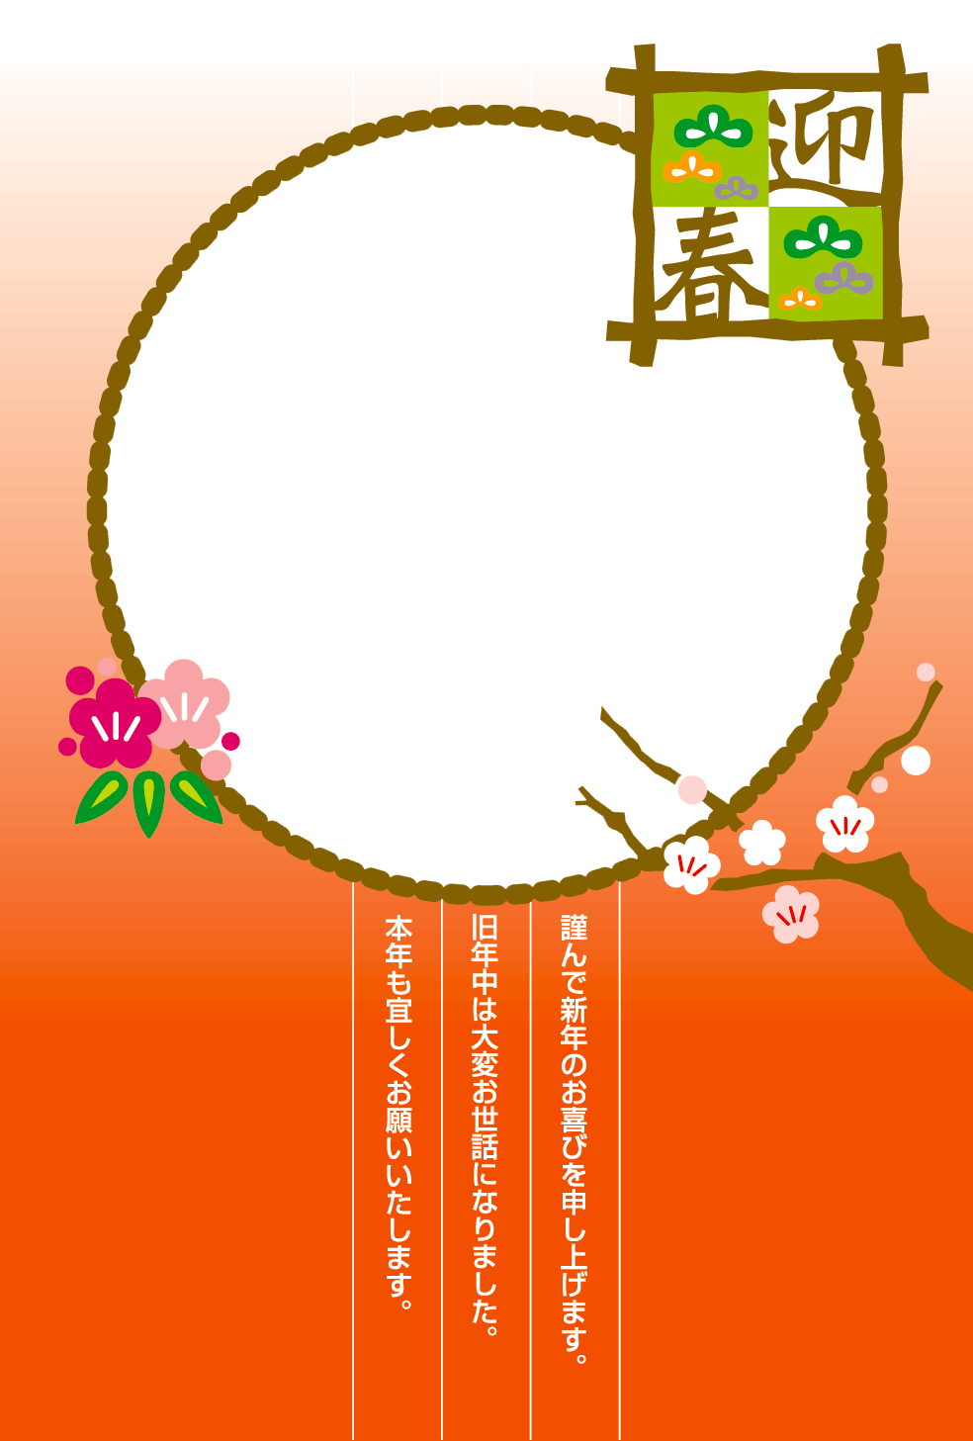

**東京都品川区南大井○の○の○○**

**山本 健一・葉子・はるか（三歳）**

**〒000-0000**

写真をいれてね